Nombre completo: ____________________________________________________________________
Fecha: __________________________________________ Sección: _________________________

Con ayuda de mi familia, realizo las siguientes actividades.
I Parte. Marque con una equis (X) dentro del paréntesis que contenga la respuesta correcta.

- Una norma de convivencia en la escuela es la siguiente:
( ) pelear con los compañeros.
( ) respetar la opinión de los demás.
( ) jugar bruscamente.

- Lea la siguiente información.

Juan estaba jugando, golpeó, sin querer, a María y ella lloró.

Una actitud positiva que puede hacer Juan para mantener la armonía es la siguiente:
( ) ofrecer una disculpa.
( ) enojarse.
( ) decir que es culpa de María.

- En Estudios Sociales se puede aprender sobre el siguiente tema:
( ) hacer sumas.
( ) la familia.
( ) hacer manualidades.

- Lea la siguiente información.

Espacio donde hay pocas casas, mucha naturaleza y pocas personas.

Las características anteriores pertenecen al espacio denominado:
( ) ciudad.
( ) urbano.
( ) campo.

- Lea la siguiente información.

Grupo de personas que viven en una misma casa.
La información anterior se refiere al concepto denominado:
( ) respeto.
( ) escuela.
( ) familia.

- Lea la siguiente información.

Espacio de la casa donde se preparan alimentos.

La información anterior se refiere al espacio denominado:
( ) baño.
( ) habitación.
( ) cocina.

- Lea la siguiente información.

Espacio de la escuela donde se almuerza.

La información anterior se refiere al espacio denominado:
( ) aula.
( ) comedor.
( ) baños.

- Complete la siguiente oración: “El papá de mi mamá es mi _____________”.
( ) tío.
( ) abuelo.
( ) primo.

II Parte. Responda lo que se le solicita.

- Mencione una forma de evitar la contaminación. __________________________________________
- Mencione una forma de producir menos basura. ___________________________________________

- Coloree los lugares que se encuentran en la comunidad que está su escuela.
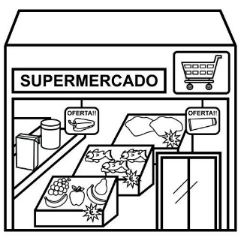
- Encierre el dibujo que demuestre una forma de convivencia.
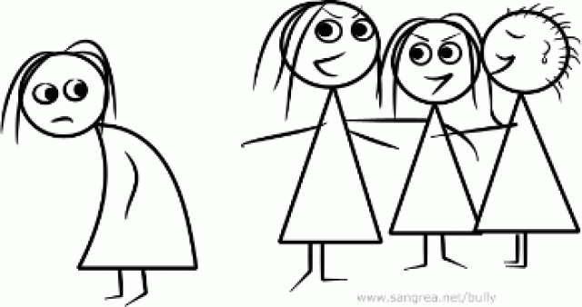
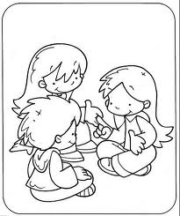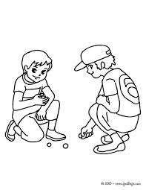
- Coloque una X sobre la imagen que representa la norma que se debe practicar para obtener una buena convivencia en la comunidad.
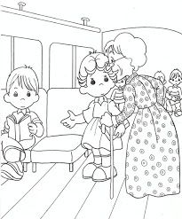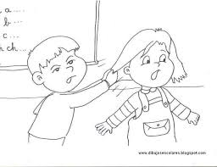
- Escriba un 1 si la oración indica un derecho y un 2 si es un deber.

Tener un nombre _____ Ayudar con las tareas del hogar _____
Tener atención médica _____ Tener alimentación _____
Hacer las tareas de la escuela _____ Poner atención en clase _____
- Mencione una frase de cortesía. ___________________________________________________.

- Mencione el nombre del país donde vive. ____________________________________________.

